**Diseño base de datos del sistema de control de notas**

**Tablas definidas en la base de datos**

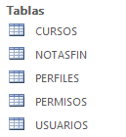

**Popiedades de las tablas de la base de datos**

**TABLA CURSOS**

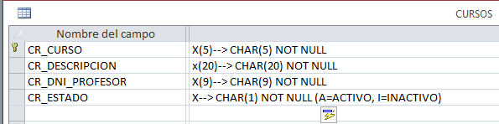

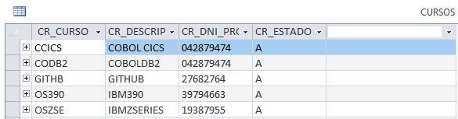

**Tabla CURSOS en Mainframe**

**SELECT * FROM CURSOS**

**TABLA NOTASFIN**

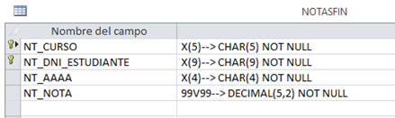

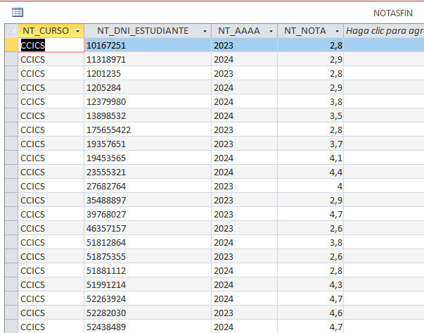

**Tabla NOTASFIN en Mainframe**

**SELECT * FROM NOTASFIN**

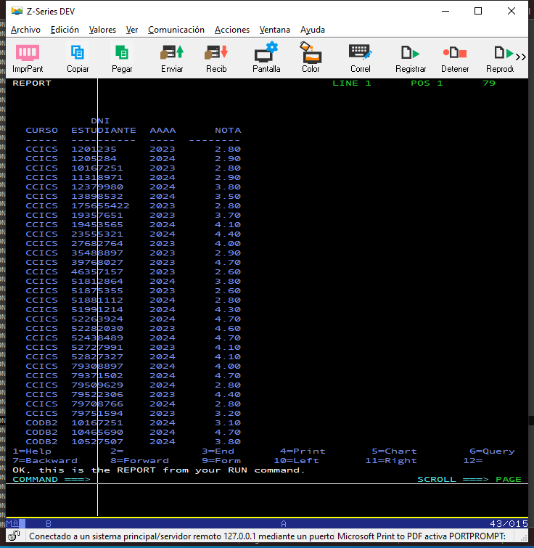

**TABLA PERFILES**

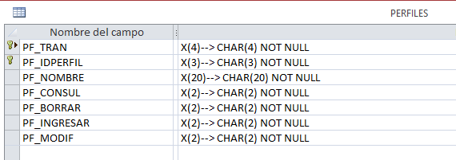

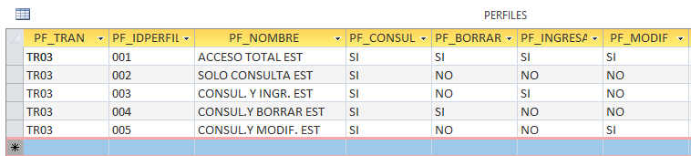

**Tabla PERFILES en Mainframe**

**SELECT * FROM PERFILES**

**TABLA PERMISOS**

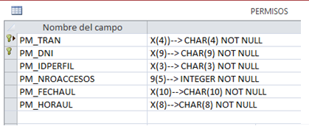

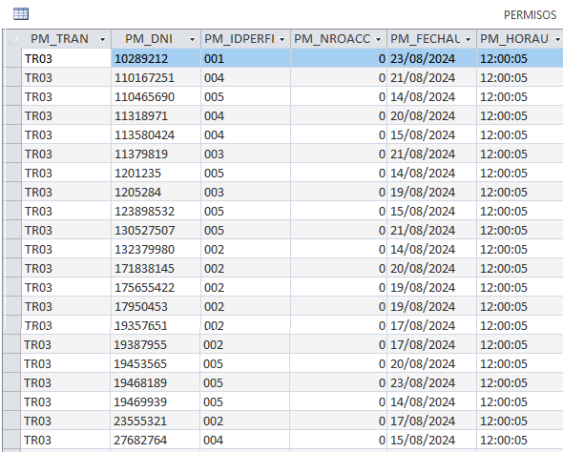

Tabla PERMISOS **en Mainframe**

SELECT * FROM PERMISOS

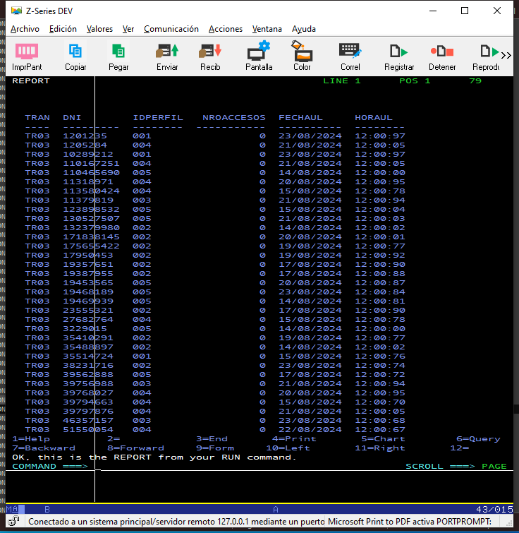

**TABLA USUARIOS**

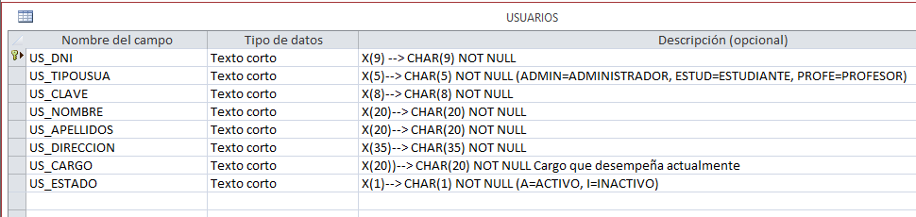

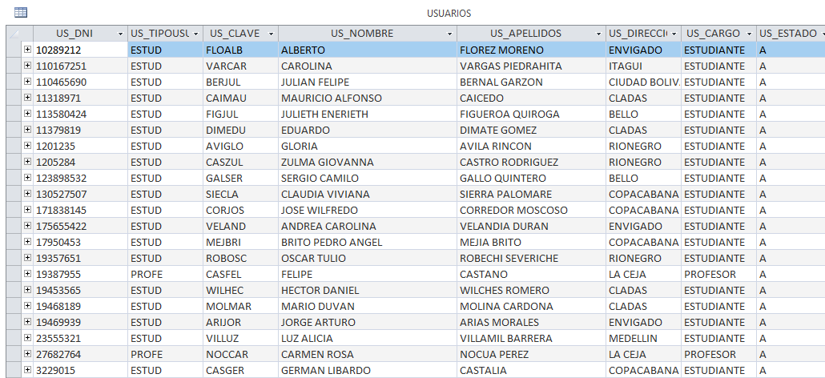

**Tabla USUARIOS en Mainframe**

**SELECT * FROM USUARIOS**

**Esquema de la base de datos**

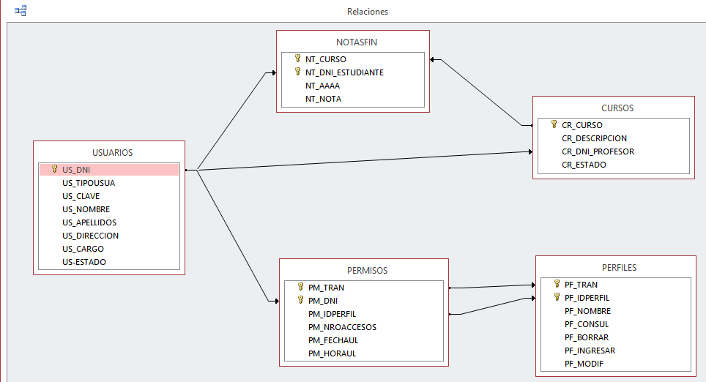

**Consulta de notas Estudiante**

SELECT USUARIOS.US_DNI, USUARIOS.US_NOMBRE, USUARIOS.US_APELLIDOS, NOTASFIN.NT_CURSO, CURSOS.CR_DESCRIPCION, CURSOS.CR_ESTADO, NOTASFIN.NT_AAAA, NOTASFIN.NT_NOTA, USUARIOS.US_TIPOUSUA

FROM CURSOS RIGHT JOIN (USUARIOS LEFT JOIN NOTASFIN ON USUARIOS.US_DNI = NOTASFIN.NT_DNI_ESTUDIANTE) ON CURSOS.CR_CURSO = NOTASFIN.NT_CURSO

WHERE (((USUARIOS.US_TIPOUSUA)="ESTUD"));

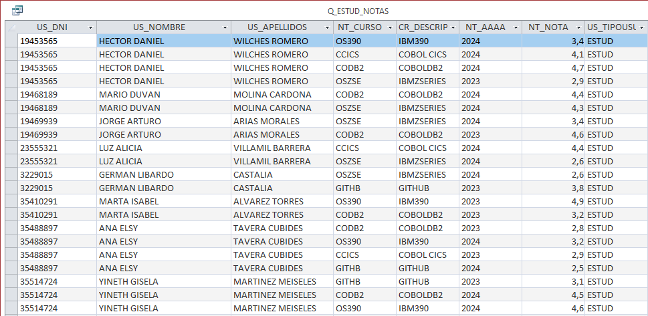

SELECT USUARIOS.DNI, USUARIOS.NOMBRE, USUARIOS.APELLIDOS, NOTASFIN.CURSO, CURSOS.DESCRIPCION, NOTASFIN.AAAA, NOTASFIN.NOTA, USUARIOS.TIPOUSUA FROM CURSOS RIGHT JOIN (USUARIOS LEFT JOIN NOTASFIN ON USUARIOS.DNI = NOTASFIN.DNI_ESTUDIANTE) ON CURSOS.CURSO = NOTASFIN.CURSO WHERE (((USUARIOS.TIPOUSUA)='ESTUD'));

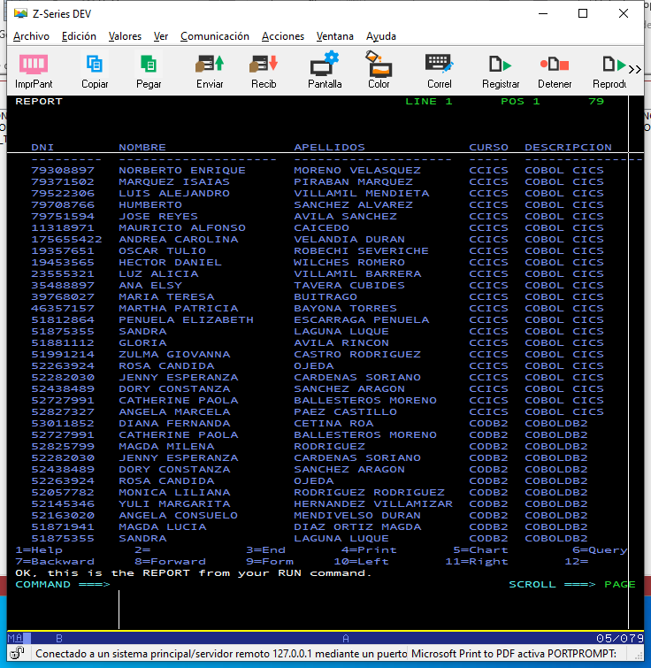

**Consulta de notas Estudiantes Profesor**

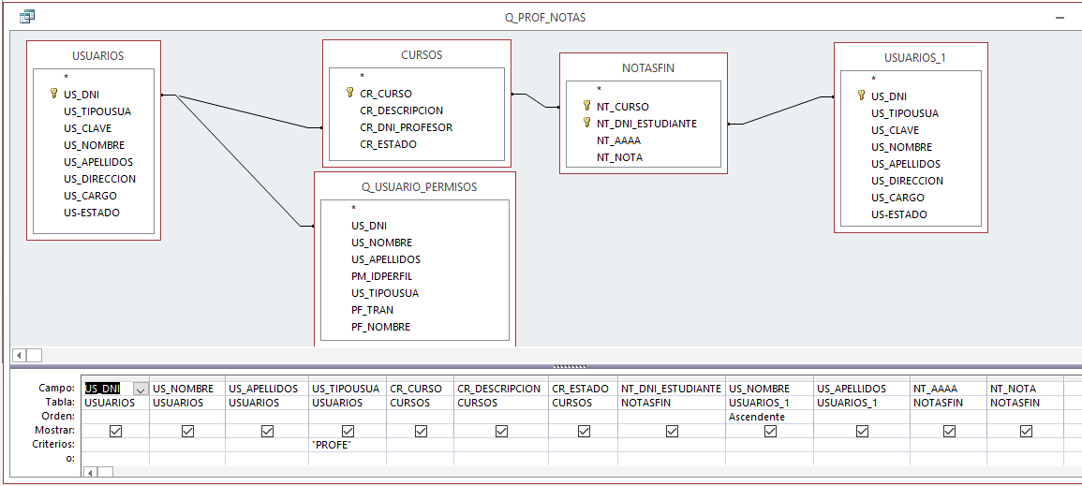

SELECT USUARIOS.US_DNI, USUARIOS.US_NOMBRE, USUARIOS.US_APELLIDOS, USUARIOS.US_TIPOUSUA, CURSOS.CR_CURSO, CURSOS.CR_DESCRIPCION, CURSOS.CR_ESTADO, NOTASFIN.NT_DNI_ESTUDIANTE, USUARIOS_1.US_NOMBRE, USUARIOS_1.US_APELLIDOS, NOTASFIN.NT_AAAA, NOTASFIN.NT_NOTA FROM ((USUARIOS INNER JOIN CURSOS ON USUARIOS.US_DNI = CURSOS.CR_DNI_PROFESOR) INNER JOIN NOTASFIN ON CURSOS.CR_CURSO = NOTASFIN.NT_CURSO) INNER JOIN USUARIOS AS USUARIOS_1 ON NOTASFIN.NT_DNI_ESTUDIANTE = USUARIOS_1.US_DNI WHERE (((USUARIOS.US_TIPOUSUA)="PROFE"))

ORDER BY CURSOS.CR_CURSO, NOTASFIN.NT_DNI_ESTUDIANTE;

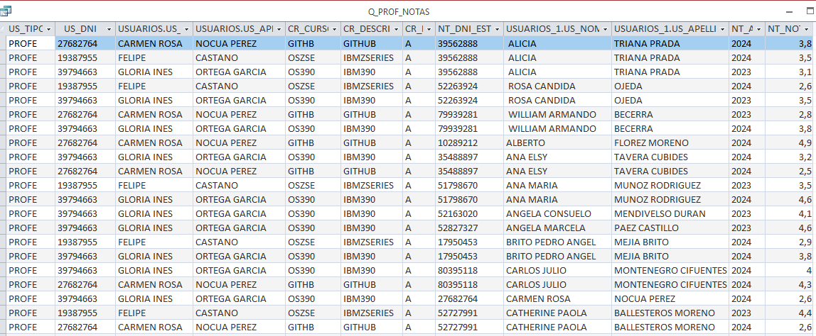

SELECT USUARIOS.DNI, USUARIOS.NOMBRE, USUARIOS.APELLIDOS, USUARIOS.TIPOUSUA, CURSOS.CURSO, CURSOS.DESCRIPCION,

CURSOS.ESTADO, NOTASFIN.DNI_ESTUDIANTE, USUARIOS_1.NOMBRE, USUARIOS_1.APELLIDOS, NOTASFIN.AAAA, NOTASFIN.NOTA FROM ((USUARIOS INNER JOIN CURSOS ON USUARIOS.DNI = CURSOS.DNI_PROFESOR) INNER JOIN NOTASFIN ON CURSOS.CURSO = NOTASFIN.CURSO) INNER JOIN USUARIOS AS USUARIOS_1 ON NOTASFIN.DNI_ESTUDIANTE = USUARIOS_1.DNI WHERE (((USUARIOS.TIPOUSUA)=’PROFE’)) ORDER BY CURSOS.CURSO, NOTASFIN.DNI_ESTUDIANTE;

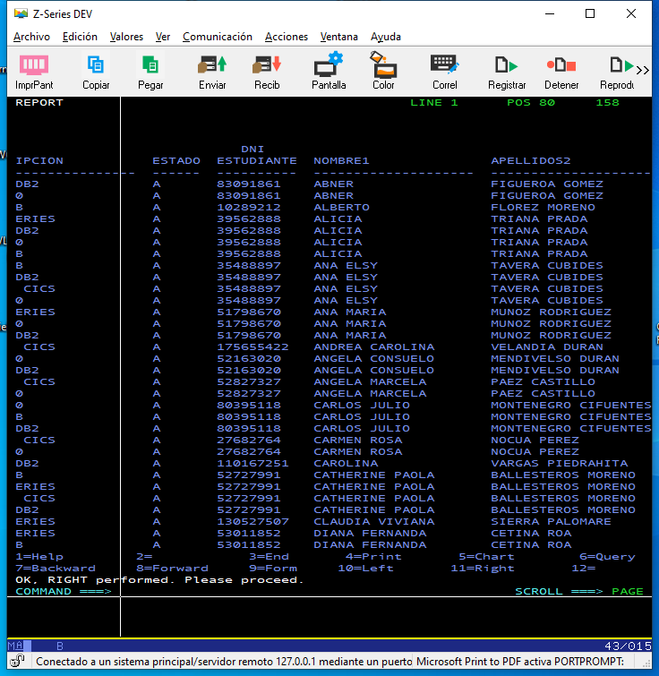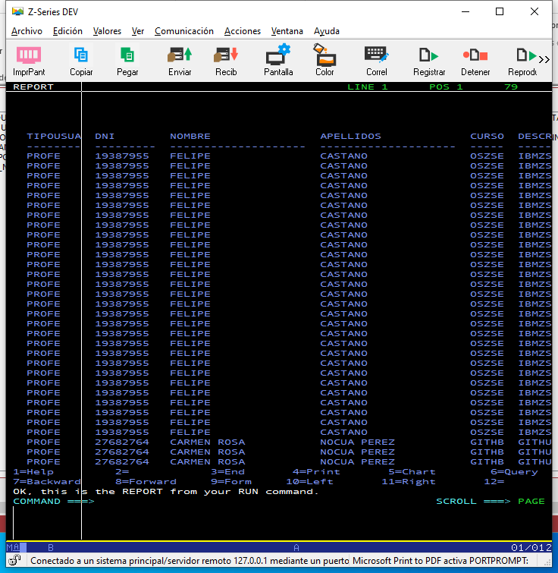

**Consulta de permisos por usuario**

SELECT USUARIOS.US_DNI, USUARIOS.US_NOMBRE, USUARIOS.US_APELLIDOS, PERMISOS.PM_IDPERFIL, USUARIOS.US_TIPOUSUA, PERFILES.PF_TRAN, PERFILES.PF_NOMBRE

FROM (USUARIOS LEFT JOIN PERMISOS ON USUARIOS.US_DNI = PERMISOS.PM_DNI) LEFT JOIN PERFILES ON (PERMISOS.PM_TRAN = PERFILES.PF_TRAN) AND (PERMISOS.PM_IDPERFIL = PERFILES.PF_IDPERFIL)

ORDER BY PERFILES.PF_NOMBRE;

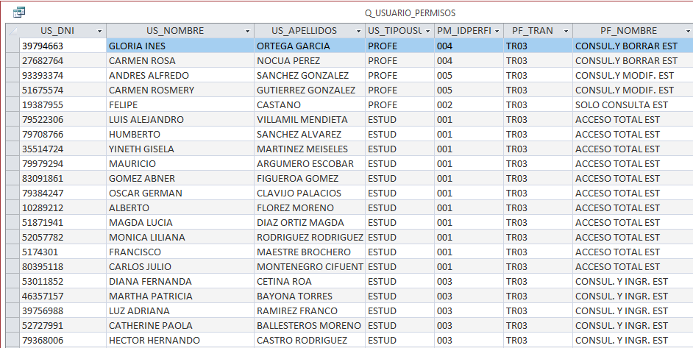

SELECT USUARIOS.DNI, USUARIOS.NOMBRE, USUARIOS.APELLIDOS, PERMISOS.IDPERFIL, USUARIOS.TIPOUSUA, PERFILES.TRAN, PERFILES.NOMBRE FROM (USUARIOS LEFT JOIN PERMISOS ON USUARIOS.DNI = PERMISOS.DNI) LEFT JOIN PERFILES ON (PERMISOS.TRAN = PERFILES.TRAN) AND (PERMISOS.IDPERFIL = PERFILES.IDPERFIL) ORDER BY USUARIOS.TIPOUSUA DESC , PERFILES.NOMBRE;

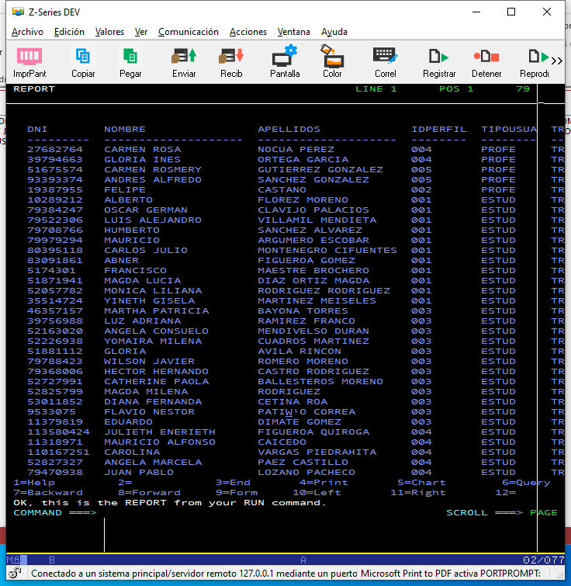

**Base de Datos en el Mainframe**

Para crear las tablas en el mainframe es necesario seguir los siguientes pasos:

* Los SPUFI **SPUEST10, SPUEST11, SPUEST12, SPUEST13 Y SPUEST14**: Sirven para crearlos tablespacesde **PERMISOS , PERFILES, USUARIOS, CURSOS y NOTASFIN** respectivamente.

Si la tablaspace ya existe genera error pero puede continuar con el siguiente spufi.

* Los SPUFI **SPUEST20, SPUEST21, SPUEST22, SPUEST23 Y SPUEST24**: Sirven para eliminarlas tablas de **PERMISOS , PERFILES, USUARIOS, CURSOS y NOTASFIN** respectivamente.

Si la tabla no existe genera error pero puede continuar con el siguiente spufi.

* SPUFI **SPUEST30**: **Crea todas la tablas PERMISOS, PERFILES, USUARIOS, CURSOS, NOTASFIN**, con sus respectivos índices, y **carga los datos iniciales a las tablas** de la app ControlNotas (un sistema de cursos debería administrar los datos, pero por el alcance de la tarea los alimentamos con SCRIPTS).

**Creación DCLGEN**

**Tabla USUARIOS**

Estructura US-USUARIOS Prefijo US-

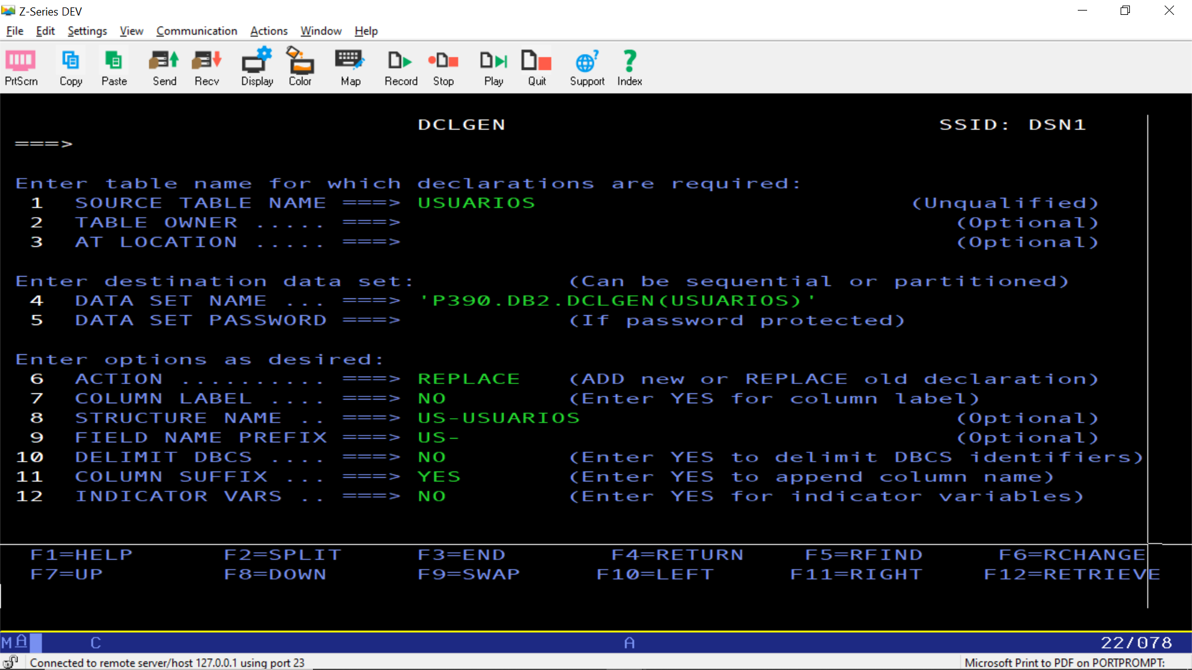

**Tabla PERFILES**

Estructura PF-PERFILES Prefijo PF-

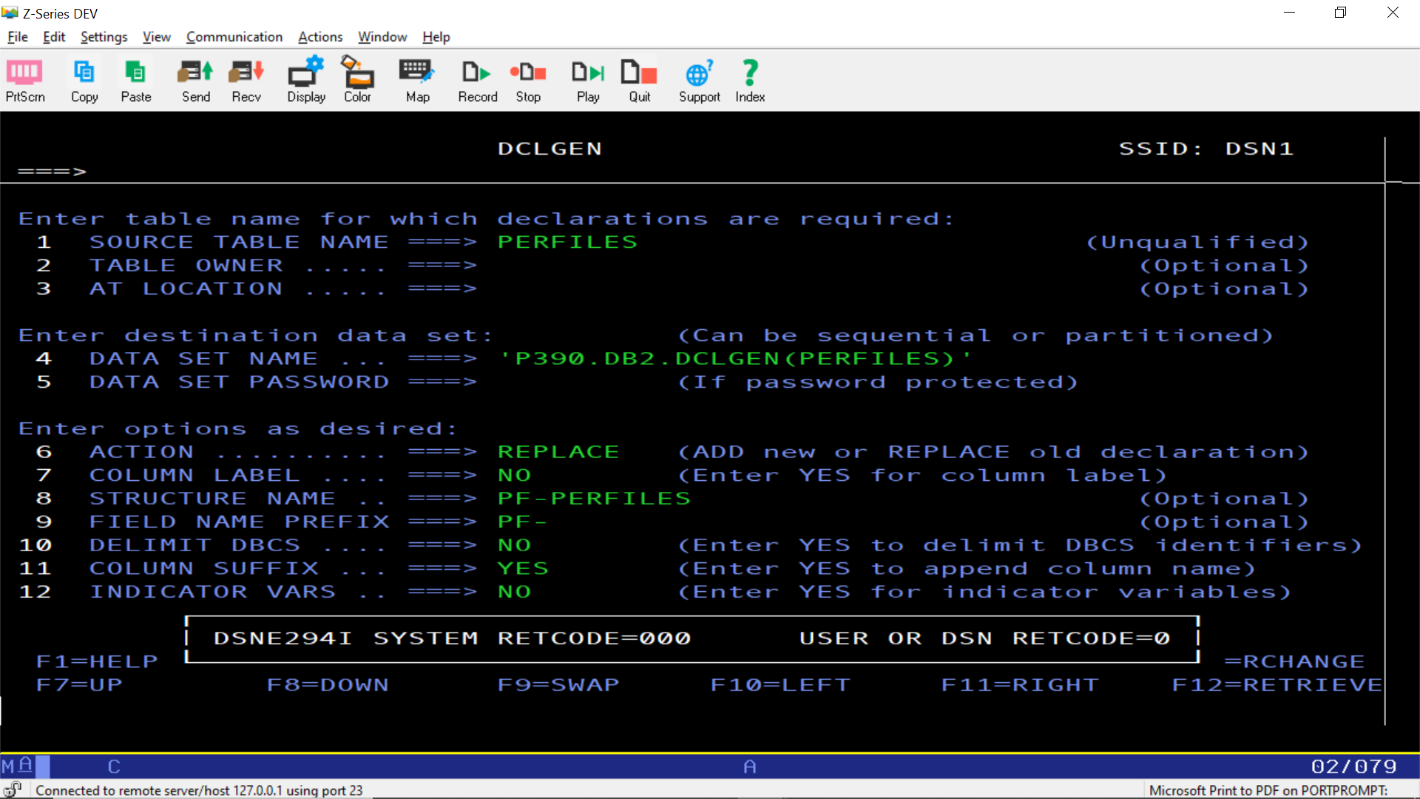

**Tabla CURSOS**

Estructura CR-CURSOS

Prefijo CR-

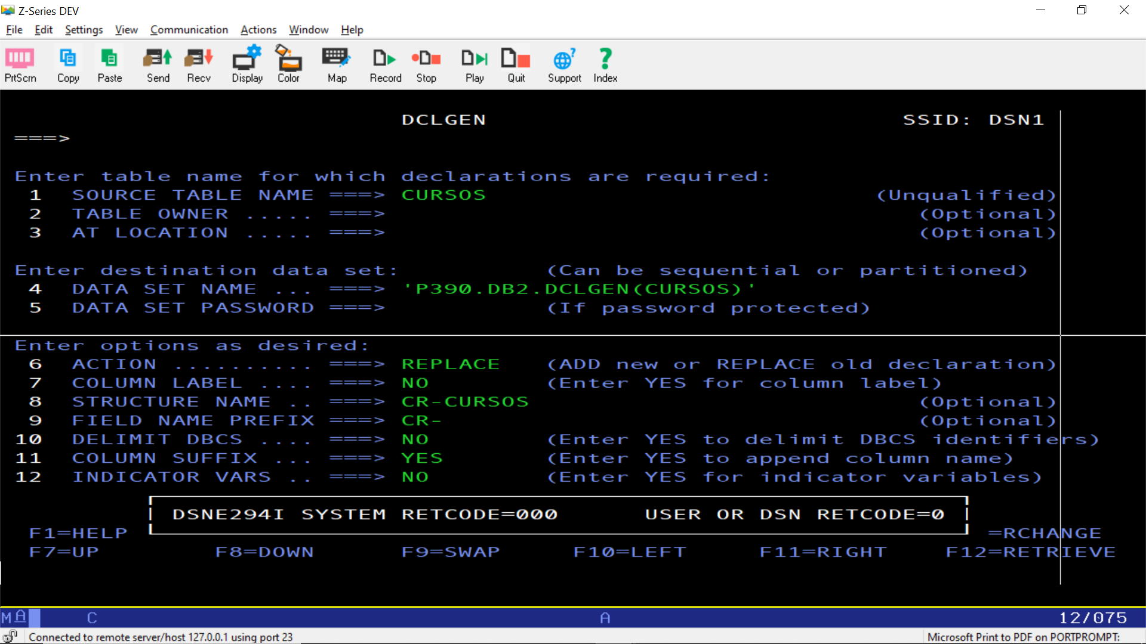

**Tabla NOTASFIN**

Estructura NT-NOTASFIN Prefijo NT-

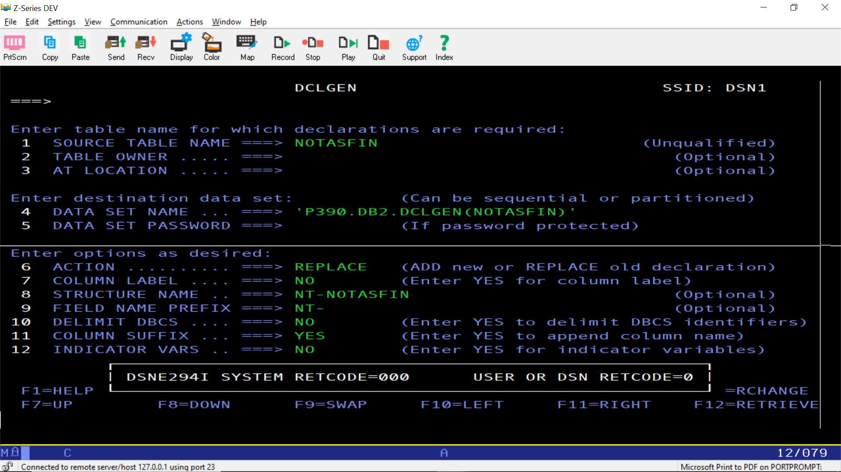

**Tabla PERMISOS**

Estructura PM-PERMISOS Prefijo PM-